19 пожарно-спасательный отряд федеральной противопожарной службы Государственной противопожарной службы Главного управления МЧС России по Московской области (далее – ПСО ФПС ГПС Главного управления)

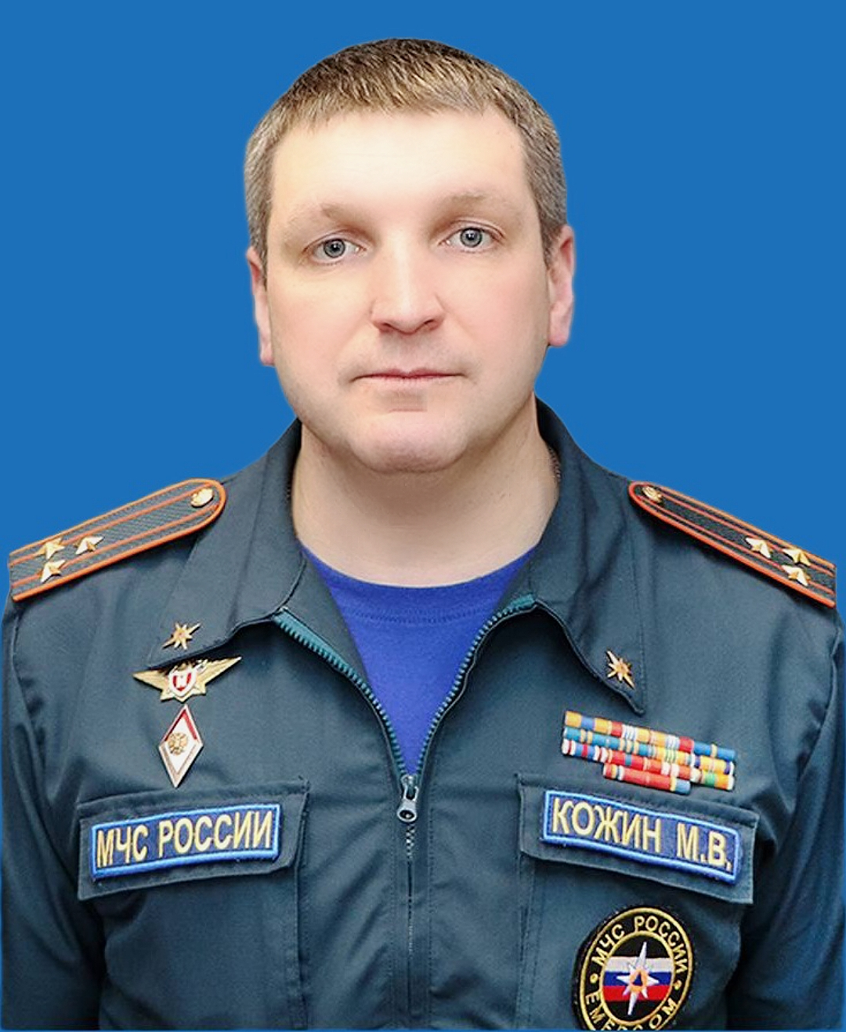

Начальник 19 ПСО ФПС ГПС – полковник внутренней службы КОЖИН Михаил Викторович.
Заместители начальника ПСО ФПС ГПС:
- капитан внутренней службы ЛАДАНОВ Николай Валерьевич.
Юридический адрес: 141501, Московская область, г Химки, Новокуркинское ш, влд. 34
Месторасположение: 143300, Московская область, Наро-Фоминский г.о., г. Наро-Фоминск,
ул. Московская, д.16

Контактные телефоны:
Приёмная начальника пожарно-спасательного отряда – 8(496)343-97-00;
ЦППС – 8(496)343-62-10;
ЕДДС муниципального района – 8(496)343-52-42;
Адрес электронной почты: 19pso@50.mchs.gov.ru

Пожарно-спасательные части:
39 ПСЧ (143300, Московская область, Наро-Фоминский г.о., г. Наро-Фоминск,
ул. Московская, д.16):
61 ПСЧ (143200, Московская область, Можайский г.о., г. Можайск, ул. Мира, д.95):
92 ПСЧ (143345, Московская область, Наро-Фоминский г.о., п. Селятино, ул. Промышленная:
109 ПСЧ 143360 Московская область, Наро-Фоминский г.о., г. Апрелевка, ул. Августовская,
д. 24):
136 ПСЧ (143200, Московская область, Можайский г.о., г. Можайск, ул. Мира, д.95).

Силы и средства:
Личный состав: по штату – 216 человек.
Техника: по штату – 25 ед.

